Тема урока: « Понятие «степень окисления» в органической химии»

Цель: научить определять степени окисления углерода в органических соединениях. Продолжить развитие логического мышления, умений наблюдать, анализировать и сравнивать, находить причинно-следственные связи, делать выводы, работать с алгоритмами, формировать интерес к предмету. Воспитание коммуникативной культуры, умения работать в паре, оценивать себя и своих товарищей.

Задачи:
- отработать умение определять степени окисления атомов химических элементов по формулам соединений, закрепить понятия “степень окисления”, процессы “окисления”, “восстановления”, навыки в составлении уравнений окислительно-восстановительных реакций методом электронного баланса;
- формировать научное мировоззрение обучающихся, совершенствовать трудовые навыки.
- продолжить формирование умений слушать учителя и своих одноклассников, быть внимательным к себе и окружающим, оценивать себя и других, вести беседу.

Форма урока: комбинированный урок.
Методы урока: частично-поисковый, словесный, наглядный.
Оборудование: индивидуальные папки «Приложение», листы бумаги А3, маркеры разноцветные, индивидуальные протоколы, компьютер, проектор. Презентация.

Ход урока.
- Организационный момент.
- Активизация познавательной деятельности учащихся.
Составить опорный конспект, используя вопросы:
- Сформулируйте определение степени окисления
- Какие реакции называются окислительно-восстановительными?
- Что такое окисление?
- Что такое восстановление?
- Сформулируйте определение окислителя.
- Сформулируйте определение восстановителя.
Защита работы. (Выполняется на индивидуальных листах формата А3).
По ходу выступлений учащихся и дальнейшей работы с приложениями производится коррекция опорного конспекта и выставление баллов за работу (самооценка 1).

Степень окисления характеризует состояние атома как элемента более крупной химической системы. Значение степени окисления каждого атома даёт возможность описать особенности распределения электронной плотности в веществе, предсказать его химические свойства.
Приложение.

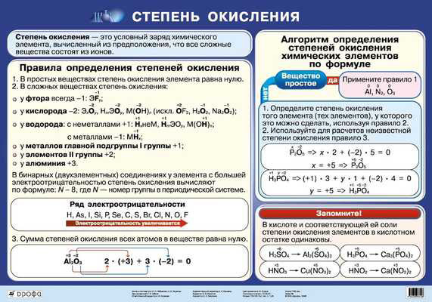

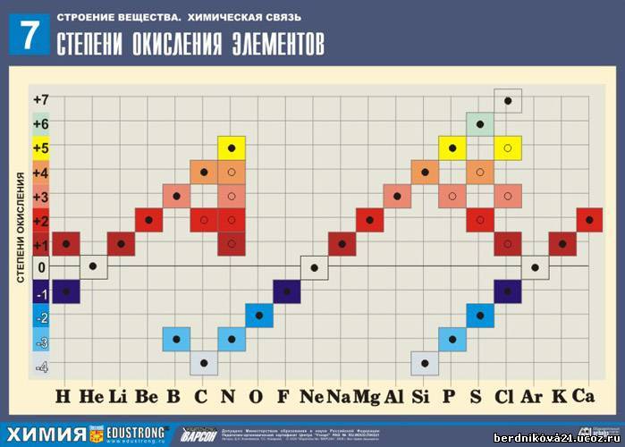

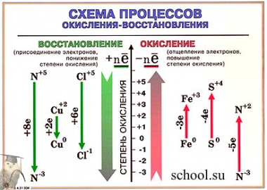

Задание (выполняется в тетради):

-Сравните понятия «степень окисления» и «валентность»
Валентность | Степень окисления
Не имеет знака | Имеет знак
Не может равняться 0 | Может быть равна 0
Не может быть дробным числом | Может быть дробным числом
Имеет определённый предел применения | Можно определять в любых веществах

Вывод: валентность и степень окисления это разные понятия. Если даже абсолютные значения совпадают, отождествлять их нельзя.

- Изучение нового материала.

1. Основные положения теории окислительно-восстановительных реакций.
- Окислением называется процесс отдачи электроном атомом, молекулой или ионом электронов, степени окисления при этом повышаются.
- Восстановлением называется процесс присоединения электронов атомом, молекулой или ионом, степень окисления при этом понижается.
- Атомы, молекулы или ионы, отдающие электроны, называются восстановителями. Во время реакции они окисляются. Атомы, молекулы или ионы, присоединяющие электроны, называются окислителями. Во время реакции они восстанавливаются.
- Окисление всегда сопровождается восстановлением; восстановление всегда связано с окислением, что можно выразить уравнениями.
Поэтому окислительно-восстановительные реакции представляют собой единство двух противоположных процессов – окисления и восстановления. В этих реакциях число электронов, отдаваемых восстановителем, равно числу электронов, присоединяемых окислителем. При этом независимо от того, переходят ли электроны с одного атома на другой полностью или лишь частично оттягиваются к одному из атомов, условно говорят только об отдаче и присоединения электронов.

2. Задание.

Определите степени окисления элементов, расставьте коэффициенты методом электронного баланса.

(CH₃)₂C=CHCH₃+KMnO₄+H₂O→(CH₃)₂(HO)C-CH(OH)CH₃+MnO₂+KOH

Проверка(на слайде).
Комментарии учителя или учащихся, которые успешно выполнили задание.

3(CH₃)₂C⁰=C⁻¹ HCH₃+2KMn⁺⁷ O₄+4H₂O→3(CH₃)₂(HO)C⁺¹-C⁰ H(OH)CH₃+2Mn⁺⁴ O₂+2KOH

(Самооценка 2.)

- Окислительно-восстановительные реакции органических веществ.

Окислительно-восстановительные реакции органических веществ – важнейшее свойство, объединяющее эти вещества. Склонность органических соединений к окислению связывают с наличием кратных связей, функциональных групп, атомов водорода при атоме углерода, содержащем функциональную группу.
Применение понятия «степени окисления» (СО) в органической химии очень ограничено и реализуется, прежде всего, при составлении уравнений окислительно-восстановительных реакций. Однако, учитывая, что более или менее постоянной состав продуктов реакции возможен только при полном окислении (горении) органических веществ, целесообразность расстановки коэффициентов в реакциях неполного окисления
отпадает. По этой причине обычно ограничиваются составлением схемы превращений органических соединений.
Нам представляется важным указывать значение СО атома углерода при изучении всей совокупности свойств органических соединений. Систематизация сведений об окислителях, установление связи между строением органических веществ и их СО помогут [1, 2]:
- выбирать лабораторные и промышленные окислители;
- находить зависимость окислительно-восстановительной способности органического вещества от его строения;
- устанавливать связь между классом органических веществ и окислителем нужной силы, агрегатного состояния и механизма действия;
- предсказывать условия проведения реакции и ожидаемые продукты окисления.

- Определение степени окисления атомов в органических веществах.

Степень окисления любого атома углерода в органическом веществе равна алгебраической сумме всех его связей с более электроотрицательных элементов (Cl, O, S,N, и др.), учитываемых со знаком «+», и связей с атомами водорода (или другого более электроположительного элемента), учитываемых со знаком «-». При этом связи с соседними атомами углерода не учитываются [1].
Работа в парах: обсуждение информации, содержащейся в приложении.
Приложение.
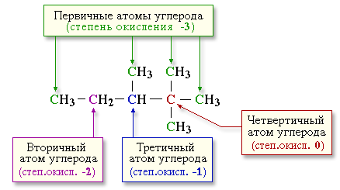
Формулирование промежуточного вывода.

Приложение.
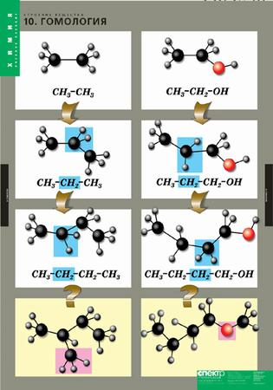
Задание.
Рассмотрите таблицу, допишите недостающие структурные формулы, назовите вещества, определите степени окисления в них.
Учащиеся работают индивидуально.
Фронтальная проверка: обсуждение.
Взаимопроверка.
- Закрепление знаний.
- Задание (индивидуально).

Даны вещества: этилен, метаналь, муравьиная кислота, углекислый газ. Определите степени окисления элементов.

Воспользуйтесь приложением и проверьте себя.

Приложение.
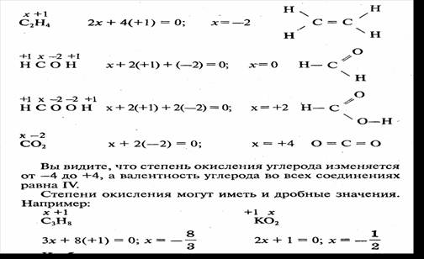

Самооценка 3.

- Рассмотрите таблицу «Изменение степени окисления атомов углерода в молекулах органических соединений». Сделайте вывод.

(таблица на столах у каждого ученика, на слайде)
- Учащиеся дополняют свой опорный конспект, делают записи в тетради.
3. Проверочная работа.
1 вариант.
Определите степени окисления углерода в уксусной кислоте (С⁻³ Н₃ – С⁺³О – ОН)
2вариант.
Определите степени окисления углерода в уксусном альдегиде (С⁻³ Н₃ – С⁺¹ =О )
Н
Дополнительное задание.
Определите степени окисления углерода в молекуле глюкозы.
H H H H H
↓ ↓ ↓ ↓ ↓

Н → С ⁻¹ – С⁰ – С⁰ – С⁰ – С⁰ – С⁺¹ => О

↓ ↓ ↓ ↓ ↓ ↑

ОН ОН ОН ОН ОН ОН
Проверка на слайде.
Самооценка 4.

- Подведение итога урока.
1. Для определения степени окисления (СО) атомов в молекулах органических веществ существуют разные приёмы, вот один из способов. Он означает, что более электроотрицательный атом, смещая к себе одну электронную пару, приобретает заряд -1, две электронных пары - заряд -2. Связь между одинаковыми атомами не дает вклада в степень окисления. Таким образом, связь между атомами С-С соответствует нулевой степени их окисления. В связи C-H углероду как более электроотрицательному атому соответствует заряд -1, а в связи C-O заряд углерода (менее электроотрицательного) равен +1. Степень окисления атома в молекуле подсчитывается как алгебраическая сумма зарядов, которые дают все связи данного атома.
2. Учащиеся заканчивают работу над опорным конспектом (информация о степени окисления в органических соединениях).
- Опорные конспекты вывешиваются на магнитной доске.
- Оценивание и комментарии.

- Рефлексия.
- Выставление оценок.
Учащиеся сдают индивидуальные протоколы.
Фамилия, имя
Самооценка 1
Самооценка 2
Взаимопроверка
Самооценка 3
Самооценка 4
Итог | Максимально – 25 балов
Оценка за урок | На слайде определяют оценку за урок и дифференцированное домашнее задание.

- Задание на дом.
Дифференцированное (по результатам оценки за урок):
- Составить тестовое задание (часть А).
- Составить уравнение из органической химии, расставить коэффициенты методом электронного баланса.
- Составить алгоритмы и рекомендации.
- Выполнить задания (часть А, В, С).

ЛИТЕРАТУРА

1. Матч Дж. Органическая химия. Реакции, механизмы и структура: В 4т./ Пер. с англ.- М.: Мир, 1987-1988.
2. Карцова А.А, Левкин А. Н. Окислительно-восстановительные реакции в органической химии // Химия в школе. - 2004. - №2. – С.55-61.
3. Хомченко Г.П., Савостьянова К.И. Окислительно-восстановительные реакции: Пособие для учащихся . М.- : Просвещение , 1980.
4. О. А. Коптяева, О.Н. Дружкова, профессор С. Ф. Жильцов. О применении понятия степени окисления в курсе органической химии. //Химия в школе. -2007. -№3. – С.37-39.
5. Урок химии: «Окислительно-восстановительные реакции в органической химии». -
Бакирова Т. И.// festival.1september.ru

